Условия присвоения звания «Ветеран труда Свердловской области»

Автор: Управление социальной политики №3

Звание «**Ветеран труда Свердловской области**» присваивается гражданам Российской Федерации, иностранным гражданам и лицам без гражданства при соблюдении следующих условий:

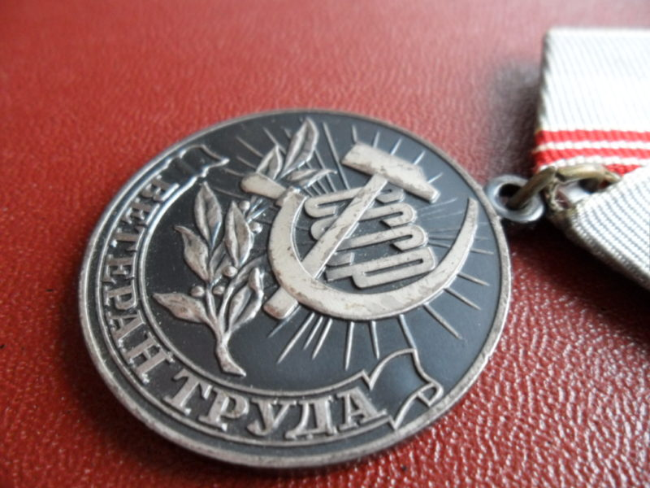

1) лицо проживает на территории Свердловской области;

2) лицу присвоено почетное звание Свердловской области «Почетный гражданин Свердловской области» или лицо награждено одной из следующих наград:

* знак отличия Свердловской области «За заслуги перед Свердловской областью» I, II или III степени;
* знак отличия Свердловской области «Материнская доблесть» I, II или III степени;

Почетная грамота Законодательного Собрания Свердловской области; Почетная грамота Губернатора Свердловской области; Почетная грамота Правительства Свердловской области; Почетная грамота или грамота Главы администрации Свердловской области; Почетная грамота или грамота Областного исполнительного комитета Свердловской области; Почетная грамота или грамота областного исполнительного органа государственной власти Свердловской области; Почетная грамота или грамота Свердловского областного комитета Коммунистической партии Советского Союза; Почетная грамота или грамота Свердловского областного Совета народных депутатов; Почетная грамота или грамота Свердловского областного комитета Коммунистической партии Советского Союза и Областного исполнительного комитета Свердловской области; Почетная грамота или грамота Свердловского областного комитета Коммунистической партии Советского Союза, Областного исполнительного комитета Свердловской области и Областного Совета Профсоюзов; Почетная грамота или грамота Свердловского областного комитета Коммунистической партии Советского Союза, Областного исполнительного комитета Свердловской области, Областного Совета Профсоюзов и Областного комитета Всесоюзного Ленинского Коммунистического Союза Молодежи;

3) лицо имеет следующий трудовой (страховой) стаж, учитываемый в соответствии с Федеральным законом «О страховых пенсиях» для назначения страховой пенсии:

* не менее 40 лет для мужчин;
* не менее 35 лет для женщин;
* не менее 35 лет для мужчин, которым страховая пенсия по старости в соответствии с федеральным законом назначена ранее достижения возраста 60 лет;
* не менее 30 лет для женщин, которым страховая пенсия по старости в соответствии с федеральным законом назначена ранее достижения возраста 55 лет;
* не менее 20 лет для женщин, награжденных знаком отличия Свердловской области «Материнская доблесть» III степени, и для инвалидов I и II групп;
* не менее 15 лет для женщин, награжденных знаком отличия Свердловской области «Материнская доблесть» II степени;
* не менее 10 лет для женщин, награжденных знаком отличия Свердловской области «Материнская доблесть» I степени.

**Документы, подтверждающие соблюдение условий** **присвоения звания «Ветеран труда Свердловской области»**:

1) паспорт гражданина Российской Федерации либо временное удостоверение личности гражданина Российской Федерации, срок действия которого не истек. Иностранные граждане и лица без гражданства в качестве документа, удостоверяющего личность, предъявляют разрешение на временное проживание либо вид на жительство;

2) удостоверение установленного образца к почетному званию Свердловской области «Почетный гражданин Свердловской области»; удостоверение к знаку отличия Свердловской области «За заслуги перед Свердловской областью» I, II или III степени; удостоверение к знаку отличия Свердловской области «Материнская доблесть» I, II или III степени; почетная грамота Законодательного Собрания Свердловской области; Почетная грамота Губернатора Свердловской области; Почетная грамота Правительства Свердловской области; Почетная грамота или грамота Главы администрации Свердловской области; Почетная грамота или грамота Областного исполнительного комитета Свердловской области; Почетная грамота или грамота областного исполнительного органа государственной власти Свердловской области; Почетная грамота или грамота Свердловского областного комитета Коммунистической партии Советского Союза; Почетная грамота или грамота Свердловского областного Совета народных депутатов; Почетная грамота или грамота Свердловского областного комитета Коммунистической партии Советского Союза и Областного исполнительного комитета Свердловской области; Почетная грамота или грамота Свердловского областного комитета Коммунистической партии Советского Союза, Областного исполнительного комитета Свердловской области и Областного Совета Профсоюзов; Почетная грамота или грамота Свердловского областного комитета Коммунистической партии Советского Союза, Областного исполнительного комитета Свердловской области, Областного Совета Профсоюзов и Областного комитета Всесоюзного Ленинского Коммунистического Союза Молодежи;

3) справка, удостоверяющая факт награждения знаком отличия Свердловской области, присвоения почетного звания Свердловской области или награждения почетной грамотой (грамотой), выданная уполномоченным органом (в случае утраты оригиналов документов);

4) документы, подтверждающие трудовой (страховой) стаж, учитываемый в соответствии с Федеральным законом от 28 декабря 2013 года № 400-ФЗ «О страховых пенсиях» для назначения страховой пенсии;

5) справка федерального государственного учреждения медико-социальной экспертизы об установлении инвалидности (для инвалидов 1 и 2 групп);

6) копия пенсионного удостоверения или справка об установлении страховой пенсии по старости, выданная территориальным органом Пенсионного фонда Российской Федерации (для граждан, которым страховая (трудовая) пенсия по старости (по возрасту) в соответствии с федеральным законом назначена ранее достижения возраста 60 лет для мужчин и 55 лет для женщин).